* Install git dan composer
* Clone laravel dari github
* Masuk ke foldernya
* Di cmd: **composer install**
* Di cmd: **composer update**
* Di cmd: **php artisan serve**
* copy yg di .env.example, bikin .env
* app_key MASIH KOSONG
  + di cmd, ctrl c biar keluar ke folder yg abis di clone barusan
  + di cmd: **php artisan key:generate**
  + di cmd: **php artisan serve**
* refresh lagi di yang **http://127.0.0.1:8000/**

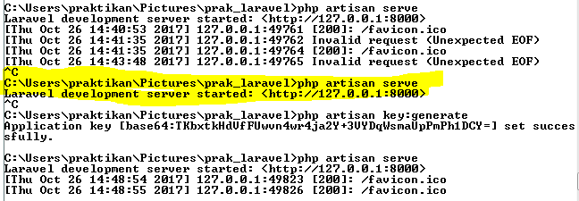

* kalo abis digenerate masih error
  + di cmd: **php artisan config clear** (menghapus chace)

routes -> web.php\

**UNDER MAINTAINANCE**

**Cara ngedown dan ngeup**

